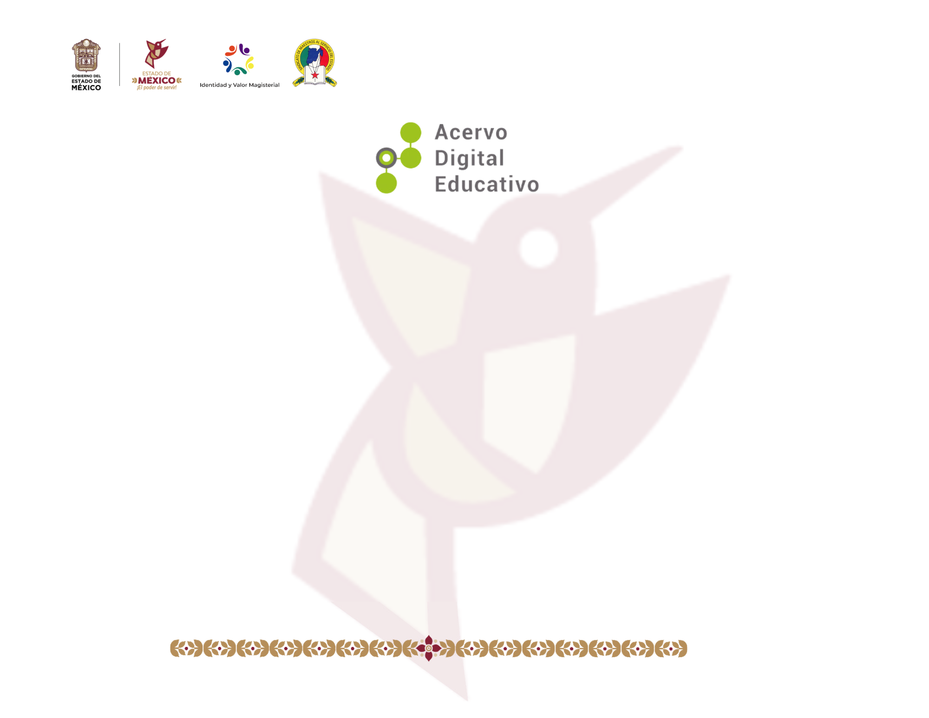

Aula digital interactiva para la educación socioemocional
Material didáctico

Autores(as): Flora María Rodríguez Chisco
Luis Rey Algrijo Romero
Escuela Primaria Emiliano Zapata 15EPR4022K
Tecámac, México
25 de octubre de 2022



